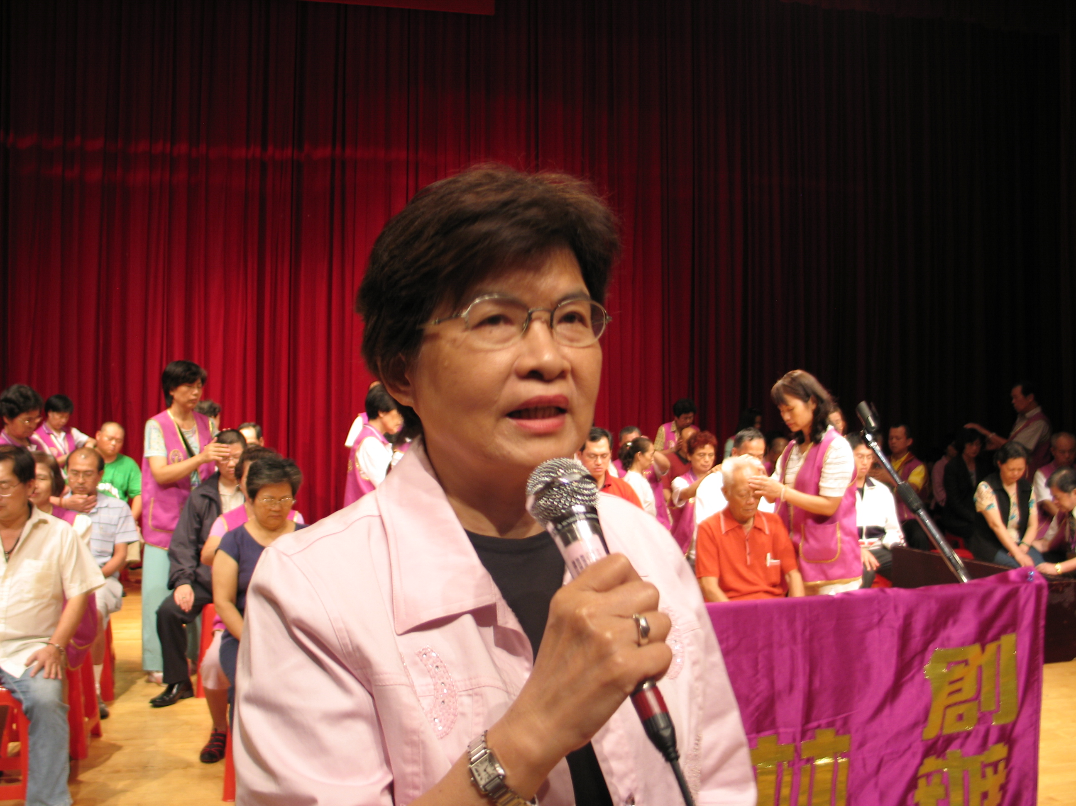 緣起 台灣 台北 古登美 前監察委員 台大教授退休 +886-918-661002
認識長生學是最近一個多月前的事，因為長年為頭痛、耳鳴，眩暈所苦，除了吃止痛、止暈的西藥外也吃過中藥、試過針炙，經友人介紹告知長生學運用宇宙能量的道理和方法，並有緣認識了徐煥春夫婦，他們熱心的為我調整，開始並無明顯的感覺，在一次頭痛正發作的時候，他們正好來，經過在我頭兩側痛的地方做約20分鐘後，很清楚的感覺到頭上兩邊太陽穴的痛移到了前額，又在我前額調整約10分鐘後，感覺頭痛又散向兩側，但是痛感已經消失了百分之八十，他們繼續很有耐心的再為我調整，最後完全不痛了，真是神奇！這是我第一次頭痛不吃藥就好的經驗，也讓我認識到長生學的神奇效果。得到徐夫人的鼓勵，2006年10月二日開始參加學習長生學的行列，上課後更有信心，以後可以用所學的方法，運用宇宙的能量自救外，還可以幫助親朋好友，我將好好珍惜這份緣份並分享給所有的人。

